Вторник – 21 апреля 2020г

Тема: Путешествие в Австралию.
Цель: Познакомить детей с особенностью природы Австралии, расширять представления о разнообразии растительного и животного мира планеты, о том, что на разных материках обитают разные животные и растения.

Утренняя гимнастика

https://www.youtube.com/watch?v=b0lnHl0cxGo

Образовательная деятельность:

- Обучение грамоте. Тема: «Твердые согласные (ж), (ш).Буква Ж,Ш».
Отгадайте загадки:
Есть копытный великан.
Шея, как подъемный кран,
С рожками
, пятнистый,
Но не очень быстрый.
(Жираф)
Пьет бензин, как молоко,
Может ездить далеко,
Возит грузы и людей.
Ты знаком, конечно, с ней?
(Машина)

Лесом катится клубок,
У него колючий бок.
Он охотится ночами
За жуками и мышами.
(Ёжик)

Какие шипящие согласные звуки Вы встретили в этих словах?
[Ж], [Ш]

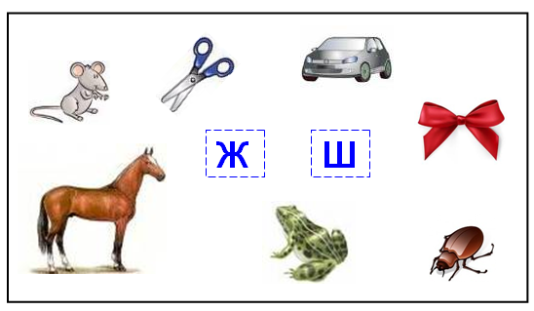

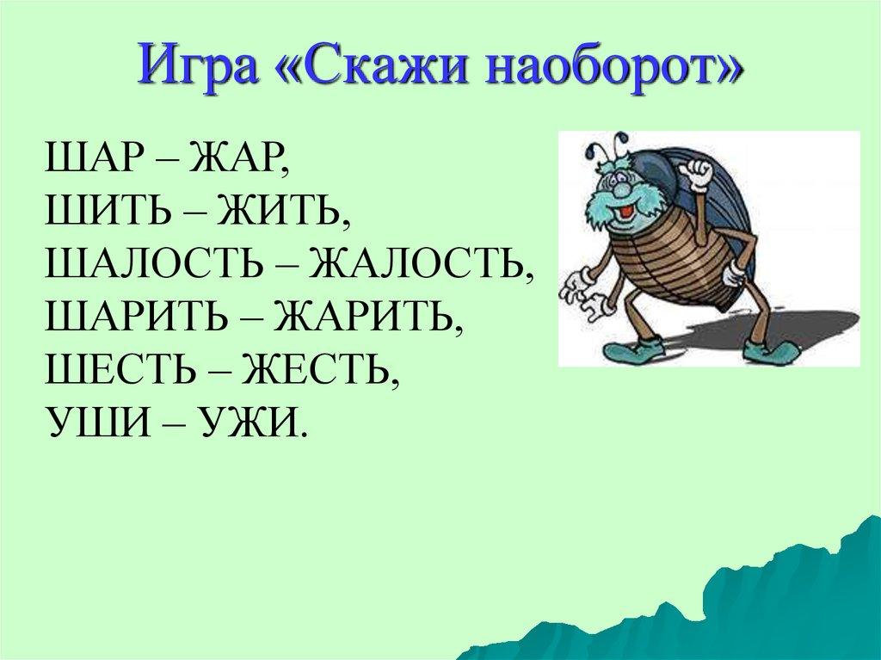

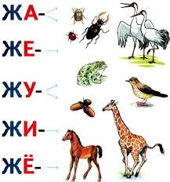

- Физическое развитие - http://dou8.edu-nv.ru/svedeniya-ob-obrazovatelnoj-organizatsii/938-dokumenty/6328-stranichka-instruktora-po-sportu

- Кружок: «Юный шахматист/Волшебные Шашки
«Юный шахматист - https://www.chesskid.com/ru/computer/play
«Волшебные шашки» - https://multoigri.ru/igri-shashki
- Лепка. Тема: «Кенгуру». Содействовать формированию у детей умения передавать характерные признаки животных. Развивать наблюдательность.

